

**OBECNÍ ÚŘAD KOVÁŇ**

Kováň 40, 294 25 Katusice, IČO: 00509221, Tel.: 607 783 978

[www.obeckovan.cz](http://www.obeckovan.cz) E-mail: [info@obeckovan.cz](mailto:info@obeckovan.cz) ID datové schránky: trcame6

**VÝŠE POPLATKU ZA KOMUNÁLNÍ ODPAD NA ROK 2025**

|  |  |  |
| --- | --- | --- |
| Četnost svozů  Objem sběrné nádoby v l | Frekvence obsluhy sběrných nádob | Cena známky |
| **52 svozů**  **120 l** | **1 x týdně** | **2 100 Kč** |
| **42 svozů**  **120 l** | **květen – září (sudý týden)**  **říjen – duben (1x týdně)** | **1 500 Kč** |
| **26 svozů**  **120 l** | **1 x 14 dní (sudý týden)** | **1 000 Kč** |

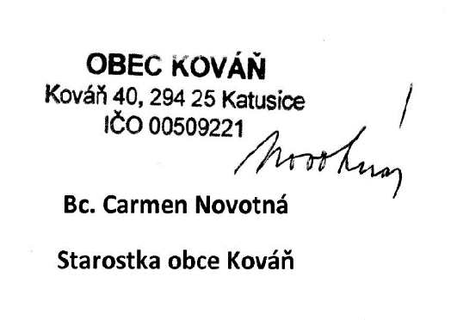

**CHALUPÁŘI 600 Kč**